**collecte.cvs**  
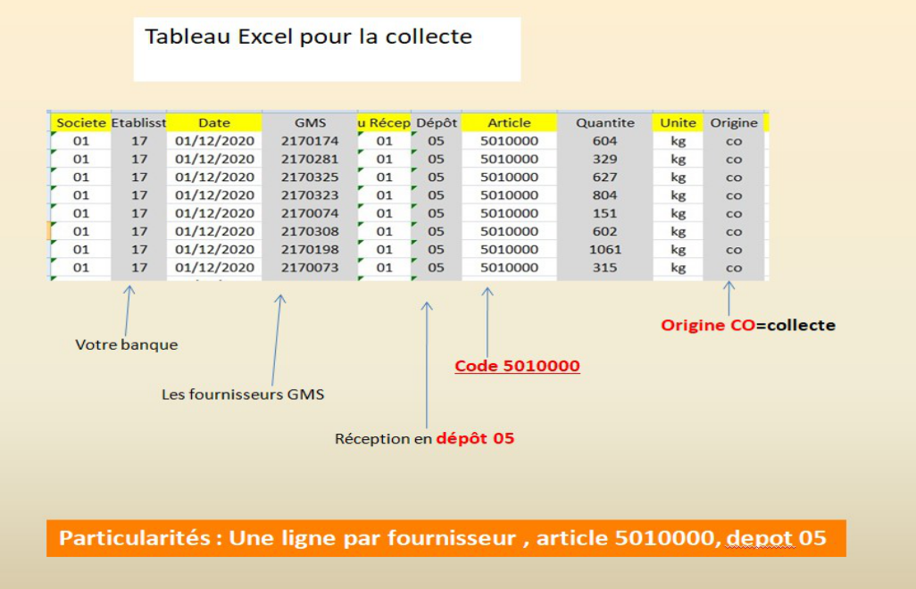

**ramasse.csv**

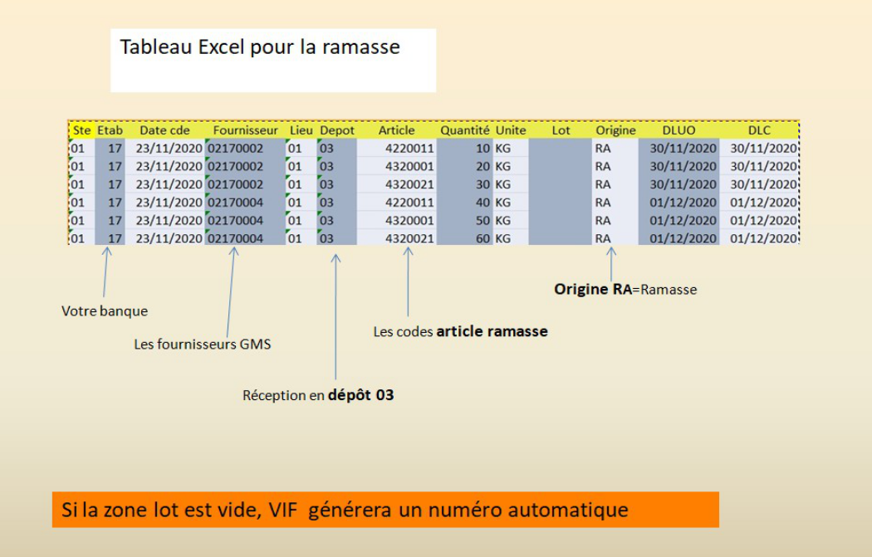

**reception.csv**

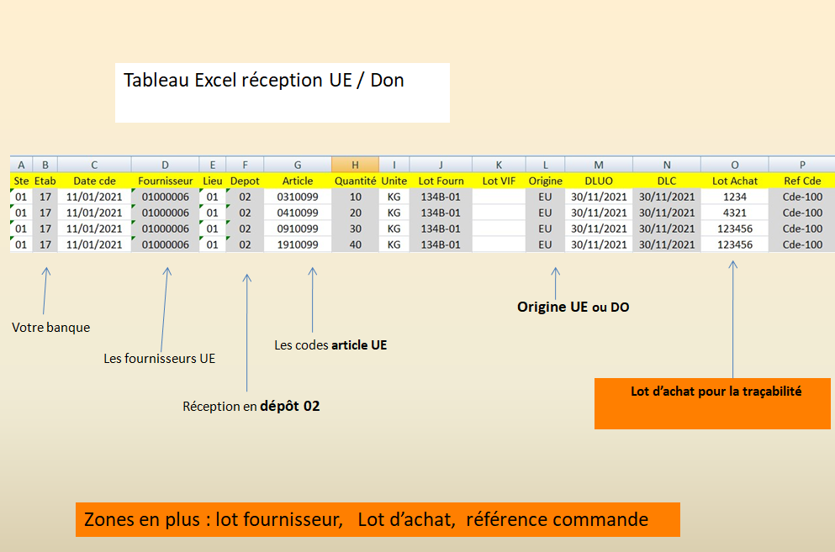

NB : Avec le format **#RECEP** (reception.csv) adapté à l’UE/DON , **on peut également importer la ramase et la collecte**  
Exemple :

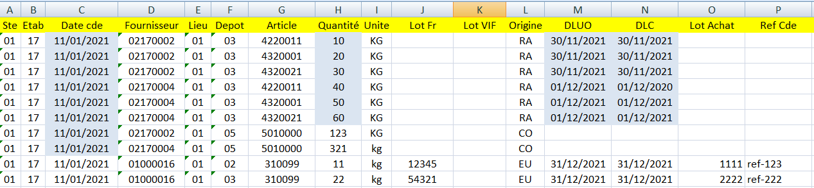

Ce fichier excel ‘**reception.csv’** , contenant à la fois des receptions RA CO et EU , a été importé avac succes  
avec le menu Importations – receptions , modele #RECEP  
  
